**INSTITUTO TECNOLÓGICO AUTÓNOMO DE MÉXICO**



*Desarrollo de aplicaciones informáticas*

*Proyecto 2*

*“Directorio de laboratoristas”*

*19 diciembre 2017*

*Profesora Dra. Ana Lidia Franzoni Velázquez*

*Regina Ortiz Domínguez 165372*

*Renata Zavala Domínguez 158420*

**TABLA DE CONTENIDO**

Introducción.……………………………………………....3

Objetivos..………………………………………………….3

Descripción del problema…...……………………………3

Requerimientos funcionales……..…………………........4

Restricciones………...…………………………………….4

Estándares………………………………………………....4

Solución planteada…...…………………………………...5

Definición BD SQLite…...…………………………………5

Impacto de la solución……………..……………………..6

Conclusiones…………………………………..…………..6

Imágenes…..…………………………………..…………..7

Notas………..…………………………………..…………..8

Introducción

El proyecto se desarrolla con la aplicación “Android Studio” con la cual se diseña y programa una aplicación móvil. En este escrito se plantean los objetivos del proyecto y se da una descripción para comprender mejor nuestro diseño. Asimismo, se analiza la aplicación a fondo, ya que se advierten los requerimientos funcionales, las restricciones, los estándares y la solución planteada. Por último, se presenta el impacto social de la aplicación y las conclusiones.

Objetivos

El primer objetivo consiste en atacar un problema de nuestra vida cotidiana y diseñar e implementar una solución viable y factible, que verdaderamente tenga un impacto en la sociedad, o en nuestro caso, en la comunidad del ITAM.

Nuestro segundo objetivo es afirmar los conocimientos adquiridos en la clase y mejorar nuestras habilidades de programación.

Descripción del problema

En este proyecto debíamos encontrar una solución que tuviera un impacto global, económico, social o ambiental. En esta ocasión decidimos crear una aplicación que fuera de utilidad para nuestra comunidad, puesto que es en donde nos desenvolvemos día con día.

Como estudiantes de ITAM debemos asistir a “laboratorios” de diversas materias, para reafirmar y practicar conocimientos adquiridos en clase. En el caso de las ingenierías, los alumnos muchas veces buscan laboratorios, o bien, laboratoristas para tomar asesorías o resolver dudas. El problema radica, en que la gente no sabe quién imparte los laboratorios o en qué salón y en qué horario son. Es por ello, que, para facilitar la comunicación y promover un mejor desenvolvimiento de los alumnos, decidimos diseñar una aplicación con el objetivo de realizar un directorio de laboratoristas.

La idea consiste en que, tanto alumnos como laboratoristas, utilicen esta plataforma para comunicarse. En este caso, únicamente diseñamos la parte que utilizarían los laboratoristas, ya que es un proyecto bastante amplio.

Los laboratoristas podrán crear un usuario, agregar los laboratorios que impartirán, así como modificar su nombre. También tendrán la oportunidad de eliminar laboratorios y de consultar el perfil que les genera la aplicación. Para revisar los laboratorios agregados, podrán revisar todos sus laboratorios programados.

Requerimientos funcionales

Los requerimientos funcionales para la aplicación que desarrollamos son:

* La posibilidad de crear un nuevo usuario para pertenecer al directorio de laboratoristas.
* La posibilidad de acceder a la respectiva cuenta si ya eres usuario.
* La posibilidad de agregar un laboratorio.
* La posibilidad de consultar los laboratorios previamente establecidos.
* La posibilidad de modificar el nombre.
* La posibilidad de eliminar una materia, o bien, laboratorio.
* La posibilidad de consultar el perfil generado por el directorio de laboratoristas.

Restricciones

Las restricciones de nuestro proyecto son:

* Únicamente se puede utilizar del lado del laboratorista y no de alumno.
* Una vez dado de alta en la base de datos, solo podrán modificar el nombre y no el usuario o contraseña.
* No se le puede agregar una foto al perfil, ni datos adicionales.

Estándares

Los estándares de la aplicación son:

* Generar una base de datos de todos los laboratoristas del ITAM.
* Funcionamiento fácil y eficaz de la aplicación.
* Puente de comunicación entre alumnos y laboratoristas (en un futuro).
* Brindar una mejor organización y difusión de los laboratorios.

Solución planteada

La solución consiste en una aplicación Android. Primeramente, se ofrece la posibilidad de crear una cuenta o acceder a la aplicación. En el caso de ya contar con una cuenta, se presenta un filtro de seguridad en donde se deberán introducir usuario y contraseña. Si no se tiene una cuenta, se deberán introducir nombre, usuario, contraseña y clave única, para ser guardados en la base de datos de laboratoristas. Posteriormente, se desplegará un menú, en donde los usuarios podrán agregar un laboratorio. Para ello deberán rellenar los siguientes campos: usuario, salón, horario, materia y folio. También, tendrán la oportunidad de eliminar un laboratorio al introducir el folio de laboratorio que están impartiendo. Asimismo, podrán consultar los laboratorios que imparten, al igual que modificar el nombre del perfil que les genera la aplicación.

Definición BD SQLite

**public** AdminSQLiteOpenHelper(Context context, String name, SQLiteDatabase.CursorFactory factory, **int** version) {  
 **super**(context, name, factory, version);  
}  
  
  
@Override  
**public void** onCreate(SQLiteDatabase sqLiteDatabase) {  
 sqLiteDatabase.execSQL(**"create table usuarios (cu integer primary key, nombre text, username text, password integer)"**);  
 sqLiteDatabase.execSQL(**"create table laboratoriosUsuarios (username text references usuarios, nombre text references usuarios)"**);  
 sqLiteDatabase.execSQL(**"create table laboratorios (folio integer primary key, nombre text, materia text, horario integer, salon integer)"**);  
}  
  
@Override  
**public void** onUpgrade(SQLiteDatabase sqLiteDatabase, **int** i, **int** i1) {  
 sqLiteDatabase.execSQL(**"drop table if exists usuarios"**);  
 sqLiteDatabase.execSQL(**"create table usuarios (cu integer primary key, nombre text, username text, password integer)"**);  
 sqLiteDatabase.execSQL(**"drop table if exists laboratorios"**);  
 sqLiteDatabase.execSQL(**"create table laboratoriosUsuarios (username text references usuarios, nombre text references usuarios)"**);  
 sqLiteDatabase.execSQL(**"drop table if exists laboratorios"**);  
 sqLiteDatabase.execSQL(**"create table laboratorios (folio integer primary key, nombre text, materia text, horario integer, salon integer)"**);  
}

Impacto

El directorio de laboratoristas, no solo funge como una herramienta de comunicación entre el alumnado del ITAM, sino que fomenta una actitud de compañerismo y solidaridad, pretende ayudar a alumnos con inquietudes o déficits a mejorar su desempeño académico. Esta aplicación también incentiva a los alumnos a proporcionar laboratorios, pues cuando las cosas están bien organizadas, es más fácil que la gente participe. Al fomentar estos valores en nuestra institución, se crean mejores alumnos, pero también mejores ciudadanos, puesto que se genera una actitud de ayuda y compromiso con la sociedad.

Además, nuestro proyecto también es amigable con el ambiente, ya que, a través de esta aplicación se vuelve innecesario repartir folletos de papel con promociones de asesorías y también, se ahorra el papel que los laboratoristas pegan en los corchos de anuncios.

Conclusiones

En este trabajo pudimos utilizar los elementos aprendidos en clase. Al programar este directorio nos enfrentamos con varios problemas y en ocasiones lo que pensábamos no era la forma más adecuada de atacar estos obstáculos, por lo que despertó nuestra creatividad para encontrar soluciones viables. Además, provocó en nosotros un mayor aprendizaje, ya que al final tuvimos que encontrar una solución para que el directorio funcionara debidamente. Como resultado obtuvimos una aplicación que es amigable para el usuario y que es fácil de usar.

Con este proyecto nos pudimos dar cuenta de que, lo aprendido en clase lo podemos aplicar en trabajos útiles, que tienen un valor para nosotros en la vida futura y que no son solo una información más.

Imágenes

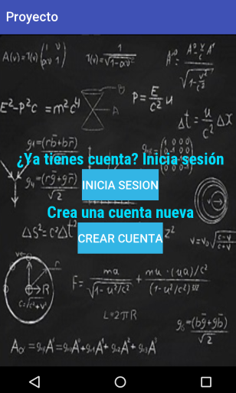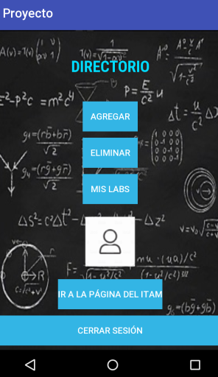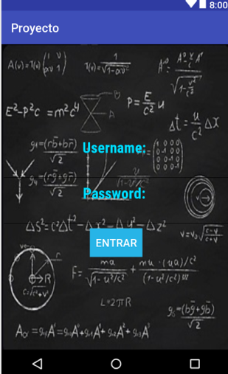

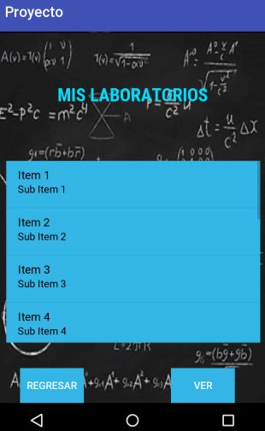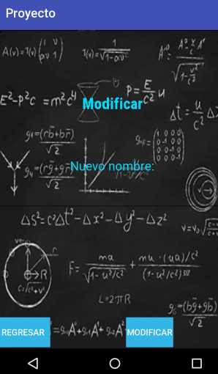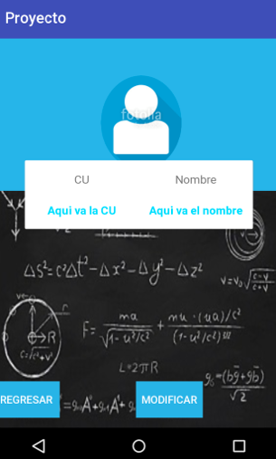

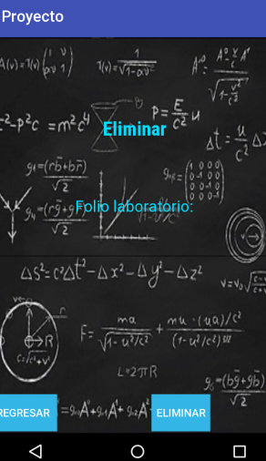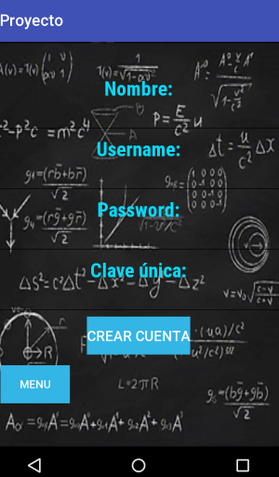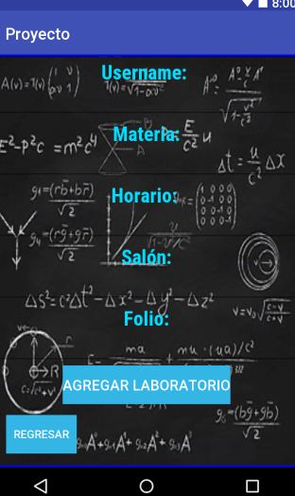

Notas

El manual de usuario se encuentra en el video.